RESULTADO – TOMADA DE PREÇO
N° 2022118TP21548HEMU
O Instituto de Gestão e Humanização – IGH, entidade de direito privado e sem fins
lucrativos, classificado como Organização Social, vem tornar público o resultado da Tomada
de Preços, com a finalidade de adquirir bens, insumos e serviços para o HEMU - Hospital
Estadual da Mulher, com endereço à Rua R-7, S/N, Setor Oeste, Goiânia, CEP: 74.125-090
Bionexo do Brasil Ltda
Relatório emitido em 01/09/2022 10:31
Comprador
IGH - Hospital Materno Infantil (11.858.570/0002-14)
AV. PERIMETRAL, ESQUINA C/ RUA R7, SN - SETOR COIMBRA - GOIÂNIA, GO CEP: 74.530-020
Relação de Itens (Confirmação)
Pedido de Cotação : 236191764
COTAÇÃO Nº 21548 - MATERIAL LABORATÓRIO - HEMU AGOSTO 2022
Frete Próprio
Observações: *PAGAMENTO: Somente a prazo e por meio de depósito em conta PJ do fornecedor. *FRETE: Só serão aceitas propostas com frete CIF e
para entrega no endereço: RUA R7 C/ AV PERIMETRAL, SETOR COIMBRA, Goiânia/GO CEP: 74.530-020, dia e horário especificado. *CERTIDÕES: As
Certidões Municipal, Estadual de Goiás, Federal, FGTS e Trabalhista devem estar regulares desde a data da emissão da proposta até a data do
pagamento. *REGULAMENTO: O processo de compras obedecerá ao Regulamento de Compras do IGH, prevalecendo este em relação a estes termos
em caso de divergência.
Tipo de Cotação: Cotação Normal
Fornecedor : Todos os Fornecedores
Data de Confirmação : Todas
Faturamento
Mínimo
Prazo de
Entrega
Validade da
Proposta
Condições de
Pagamento
Fornecedor
Frete Observações
Cientifica Médica Hospitalar Ltda
GOIÂNIA - GO
Vanessa Nogueira - (62) 3088-9700
vendas3@cientificahospitalar.com.br
Mais informações
2
dias após
1
2
R$ 200,0000
R$ 500,0000
21/08/2022
21/08/2022
30 ddl
30 ddl
CIF
CIF
null
null
confirmação
Firstlab Industria Importacao E Exportacao De
Produtos Para Laboratorios Ltda
SÃO JOSÉ DOS PINHAIS - PR
7 dias após
confirmação
Caique Gomes - (41) 38880888
licitacao@firstlab.ind.br
Mais informações
Gleidson Rodrigues Ranulfo Eireli - Epp
GOIÂNIA - GO
Gleidson Rodrigues Ranulfo - 62 3093-5116
cotacoesopcao@gmail.com
2
dias após
3
4
5
R$ 500,0000
R$ 500,0000
R$ 500,0000
21/08/2022
21/08/2022
21/08/2022
30 ddl
30 ddl
CIF
CIF
CIF
null
null
null
confirmação
Mais informações
HOSPTECH SERVICOS PARA SAUDE LTDA
GOIÂNIA - GO
VitÃ³ria Moreira Santos Sena - (62) 30882080
deplicitacao@hosptech-go.com.br
Mais informações
5
dias após
confirmação
Methabio Farmaceutica do Brasil Ltda - Epp
BRASÍLIA - DF
2
dias após
Samara Andrade - 61-993492835
diagnostico@methabio.com.br
Mais informações
30/60 ddl
confirmação
Programação de
Preço
Unitário Fábrica
Preço
Produto
Código
Fabricante
Embalagem Fornecedor Comentário
Justificativa
Rent(%) Quantidade Valor Total Usuário
Entrega
;
FORNECEDOR CIRURGICA
FERNANDES NÃO ATINGIU
FATURAMENTO / FORNECEDOR
LABINGÁ NÃO ATENDE AS
POLÍTICAS FINANCEIRAS DA
INSTITUIÇÃO, OU SEJA, FRETE
FOB. OS FORNECEDORES
SENSORIAL E BIOSUL NÃO
ATINGIRAM VALOR MINIMO
PARA FATURAMENTO.
CURATIVO EST.
CURE AID COR
PELE CX C/500
UNDS - LABOR
CARE - LABOR
CARE
Rosana De
Oliveira
Moura
ADESIVO STOPER
POS-COLETA
BANDAGEM -
UNIDADE
Cientifica
Médica
Hospitalar
Ltda
R$
R$
R$
175,0000
1
38054
-
500
null
5000 Unidade
0,0350 0,0000
CONSIDERANDO AS CONDIÇÕES
ESTABELECIDAS NO
31/08/2022
11:28
REGULAMENTO DE COMPRAS
DE GOIÁS, OS FORNECEDORES
CBS E PROCIFAR NÃO ATENDEM
AS POLÍTICAS FINANCEIRAS DA
INSTITUIÇÃO, OU SEJA,
PAGAMENTO ANTECIPADO.
;CONSIDERANDO AS
CONDIÇÕES ESTABELECIDAS
NO REGULAMENTO DE
COMPRAS DE GOIÁS, O
FORNECEDOR COOP. UNIMED
NÃO ATENDE AS POLÍTICAS
FINANCEIRAS DA INSTITUIÇÃO,
OU SEJA, PAGAMENTO
ANTECIPADO.CONSIDERANDO
AS CONDIÇÕES ESTABELECIDAS
NO REGULAMENTO DE
COMPRAS DE GOIÁS, O
FORNECEDOR LABINGÁ NÃO
ATENDE AS POLÍTICAS
Rosana De
Oliveira
Moura
COLETOR DE URINA
COLETOR URINA
24HS TRANSL.
TP/BCA 2LT,
Cientifica
Médica
Hospitalar
Ltda
2
4 HORAS 2000ML -
FRASCO EM
R$
R$
R$
221,4000
4
17299
-
UND
null
60 Unidade
3,6900 0,0000
POLIETILENO
CRALPLAST
31/08/2022
11:28
FINANCEIRAS DA INSTITUIÇÃO,
OU SEJA, FRETE FOB.O
FORNECEDOR SENSORIAL NÃO
ATINGIU FATURAMENTO
MÍNIMO
6
COLETOR DE URINA 15726
INFANTIL
(MASCULINO)
ESTERIL 100ML - EM
SACOS DE
POLIETILENO DE
BAIXA DENSIDADE,
ADESIVO DUPLA
FACE,
-
COLETOR URINA
INFANTIL
MASC.ESTERIL,
MEDSHARP
1
Cientifica
Médica
Hospitalar
Ltda
null
-
R$
R$
2000 Unidade
R$
Rosana De
Oliveira
Moura
0,5800 0,0000
1.160,0000
31/08/2022
11:28
ANTIALERGICO,
COM ORIFICIO,
COM GRADUAÇÃO
ATÉ 100ML,
ESTÉRIL (PARA
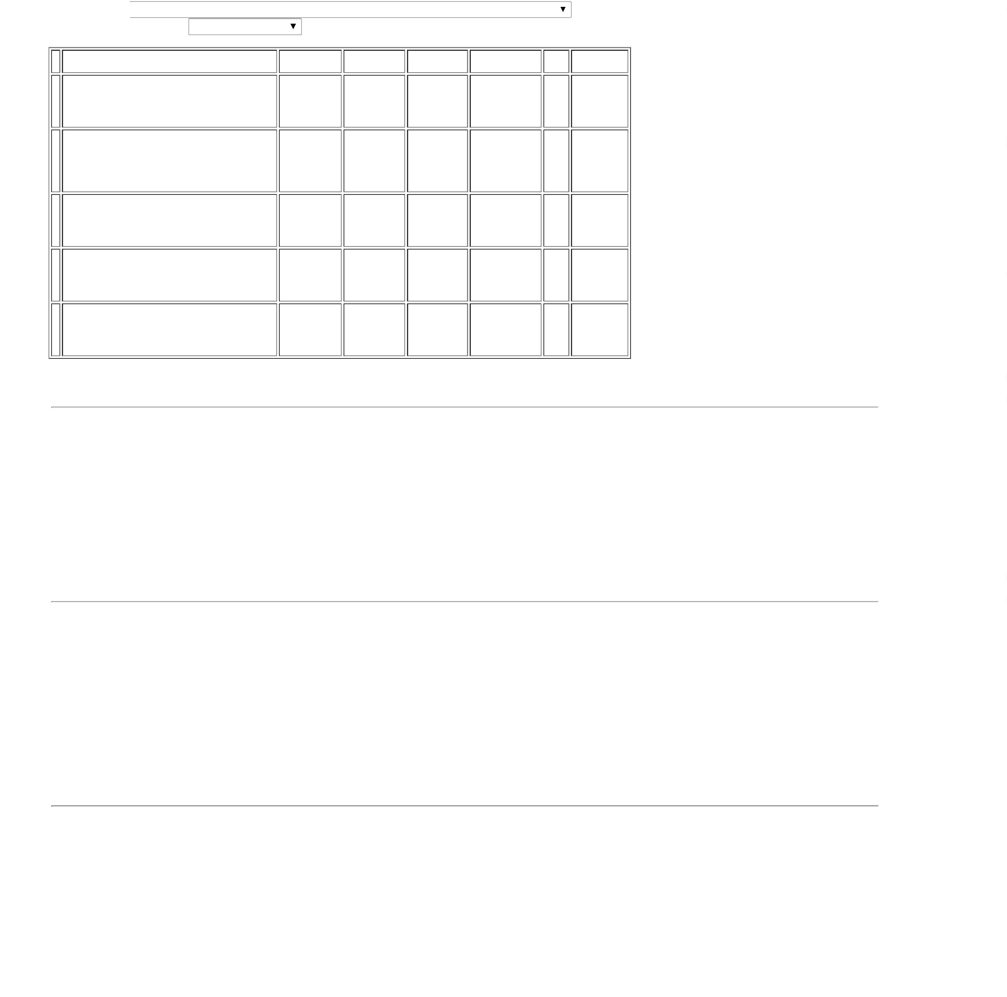

UROCULTURA).
REG.MS.
;
FORNECEDOR: ATIVA NÃO
ATENDE AS POLÍTICAS
Rosana De
Oliveira
Moura
EQUIPO
Cientifica
Médica
Hospitalar
Ltda
EQUIPO GRAVIT
P/SANGUE E
TRANSFUSAO
SANGUE FILTRO
DISTAL L.L GC,
EMBRAMED
FINANCEIRAS DA INSTITUIÇÃO,
OU SEJA, PAGAMENTO
ANTECIPADO. FORNECEDOR:
LABOR IMPORT NÃO ATINGE
FATURAMENTO MÍNIMO
R$
R$
R$
1
0
38114
-
UND
null
300 Unidade
4,4600 0,0000
1.338,0000
HEMODERIVADOS
31/08/2022
11:28
Total
Parcial:
R$
7
360.0
2.894,4000
Total de Itens da Cotação: 20
Total de Itens Impressos: 4
Programação de
Entrega
Preço
Unitário Fábrica
Preço
Produto
Código
Fabricante
Embalagem Fornecedor Comentário
Justificativa
Rent(%) Quantidade Valor Total Usuário
0
01923 - FL1-
080VE -
Firstlab
Industria
Importacao
E Exportacao
De Produtos
Para
Laboratorios
Ltda
0
Rosana De
Oliveira
Moura
COLETOR DE URINA
ESTERIL P/
COLETOR EST.
RAD. IONIZANT T.
VERMELHA,
INDIVIDUAL, SEM
PA, 80 ML -
R$
R$
R$
405,0000
5
UROCULTURA 50-
0ML -VOLUME 50 A
4455
-
CAIXA
null
-
1500 Unidade
0,2700 0,0000
8
31/08/2022
11:28
8
0 ML
FIRSTLAB -
FIRSTLAB
Firstlab
Industria
Importacao
E Exportacao
De Produtos
Para
0
01044 - FL5-
Rosana De
Oliveira
Moura
1
302S - TUBO DE
COLETA EDTA K3
2 ML, 13X75 MM.
TUBO COLETA A
VACUO PLASTICO
TAMPA ROXA EDTA
;- LABINGA E D.S
RESPONDERAM
INCORRETAMENTE O ITEM
SOLICITADO.
R$
R$
R$
370,0000
1
9
38364
-
RCK
null
10 Pacote
37,0000 0,0000
1
00 UN/RACK -
FIRSTLAB -
2
ML - PACOTE
31/08/2022
11:28
Laboratorios
Ltda
IMPORTADO
Total
Parcial:
R$
775,0000
1
510.0
Total de Itens da Cotação: 20
Total de Itens Impressos: 2
Programação de
Entrega
Preço
Unitário Fábrica
Preço
Produto
Código
Fabricante
Embalagem Fornecedor Comentário
Justificativa
Rent(%) Quantidade Valor Total Usuário
;- LABINGÁ NÃO ATENDE AS
POLÍTICAS FINANCEIRAS DA
INSTITUIÇÃO, OU SEJA, FRETE
FOB. O FORNECEDOR
SENSORIAL NÃO ATINGIU
VALOR MINIMO PARA
FATURAMENTO. O
FORNECEDOR BIOSUL NÃO
ATINGIU FATURAMENTO
MÍNIMO
Rosana De
Oliveira
Moura
ALBUMINA
Gleidson
Rodrigues
Ranulfo Eireli
- Epp
ALBUMINA BOVINA
BOVINA 22% 10
ML - EBRAM -
EBRAM
R$
R$
2
4752
-
FRASCO
null
1 Frasco
R$ 31,0000
2
2% FRASCO 10ML
31,0000 0,0000
31/08/2022
11:28
Rosana De
Oliveira
Moura
Gleidson
Rodrigues
Ranulfo Eireli
ASLO LATEX 2ML
100 TESTE -
UNIDADE
ASO LATEX 50
TESTES - EBRAM -
EBRAM
;OS FORNECEDORES DBVIX E
BIOSUL NÃO ATINGIRAM
FATURAMENTO MÍNIMO
R$
R$
3
38055
-
FRASCO
null
1 Unidade
R$ 40,0000
40,0000 0,0000
-
Epp
31/08/2022
11:28
FILTRO PARA
RETENCAO DE
LEUCOCITOS
(HEMACIAS) ->
PARA 01 (UMA)
UNIDADE DE
CONCENTRADO DE
HEMÁCIAS,
EFICIENCIA DE 4
LOG. MODELO
LABORATORIAL
COM 02 (DUAS)
BOLSAS DE
Rosana De
Oliveira
Moura
FILTRO BIOR 01
PLUS BS PF -
FRESENIUS -
FRESENIUS
Gleidson
Rodrigues
Ranulfo Eireli
- Epp
R$
R$
R$
1
1
26080
-
CAIXA
null
-
10 Unidade
199,0000 0,0000
1.990,0000
31/08/2022
11:28
TRANSFERENCIA E
PRÉ-FILTRO.
COMPATÍVEL COM
BOLSA DE COLETA
DE MARCA
FREESENIUS KAB.
;
CONSIDERANDO AS
REAGENTE TEMPO
DE
TROMBOPLASTINA
PARCIAL ATIVA
(TTPA) -PARA 2000
TESTES
CONDIÇÕES ESTABELECIDAS
NO REGULAMENTO DE
COMPRAS DE GOIÁS, OS
FORNECEDORES IN VITRO E
LABINGÁ NÃO ATENDEM AS
POLÍTICAS FINANCEIRAS DA
INSTITUIÇÃO, OU SEJA, FRETE
FOB
Rosana De
Oliveira
Moura
TTPA- TEMPO DE
TROMBOPLASTINA
150 TESTES -
Gleidson
Rodrigues
Ranulfo Eireli
- Epp
R$
R$
R$
479,6000
1
3
33564
-
CAIXA
null
4 Caixa
119,9000 0,0000
CLOT - CLOT
31/08/2022
11:28
APROXIMADAMENTE
-
CAIXA
;
OS FORNECEDORES DBVIX E
BIOSUL NÃO ATINGIRAM VALOR
MINIMO PARA FATURAMENTO.
CONSIDERANDO AS CONDIÇÕES
ESTABELECIDAS NO
REGULAMENTO DE COMPRAS
DE GOIÁS, O FORNECEDOR
LABINGÁ NÃO ATENDE AS
POLÍTICAS FINANCEIRAS DA
INSTITUIÇÃO, OU SEJA, FRETE
FOB.
Rosana De
Oliveira
Moura
Gleidson
Rodrigues
Ranulfo Eireli
SORO ANTI-B -
UNIDADE
SORO ANTI-B 10
ML - EBRAM
R$
R$
R$
105,0000
1
5
39405
-
CAIXA
null
5 Unidade
21,0000 0,0000
-
Epp
31/08/2022
11:28
Total
Parcial:
R$
2
1.0
2.645,6000
Total de Itens da Cotação: 20
Total de Itens Impressos: 5
Programação de
Entrega
Preço
Unitário Fábrica
Preço
Produto
Código
Fabricante
Embalagem Fornecedor Comentário
Justificativa
Rent(%) Quantidade Valor Total Usuário
Rosana De
Oliveira
Moura
PLASMA
CONTROLE
NORMAL -
WIENER
HOSPTECH
SERVICOS
PARA SAUDE
LTDA
CONTROLE PLASMA
NORMAL NIVEL 1 - 38094
UNIDADE
R$
R$
R$
7
-
UND
null
-
6 Unidade
186,4800 0,0000
1.118,8800
31/08/2022
11:28

Rosana De
Oliveira
Moura
PLASMA
CONTROLE
PATOLOGICO -
WIENER
HOSPTECH
SERVICOS
PARA SAUDE
LTDA
CONTROLE PLASMA
NORMAL NIVEL 2 - 38098
UNIDADE
R$
R$
R$
8
9
-
-
UND
null
null
-
6 Unidade
186,4800 0,0000
1.118,8800
31/08/2022
11:28
Rosana De
Oliveira
Moura
CUBETAS PARA
HOSPTECH
SERVICOS
PARA SAUDE
LTDA
COAGULOMETRO
CUBETAS -
WIENER
R$
R$
R$
212,0000
COM LIMALHA
CX/100 UNIDADES -
CAIXA
38101
CAIXA
-
2 Caixa
106,0000 0,0000
31/08/2022
11:28
;CONSIDERANDO AS
CONDIÇÕES ESTABELECIDAS
NO REGULAMENTO DE
COMPRAS DE GOIÁS, O
FORNECEDOR LABINGA NÃO
ATENDE AS POLÍTICAS
FINANCEIRAS DA INSTITUIÇÃO, 50,0000 0,0000
OU SEJA, FRETE FOB. OS
FORNECEDORES BIOSUL E
SENSORIAL NÃO ATINGIRAM
VALOR MINIMO PARA
Rosana De
Oliveira
Moura
HOSPTECH
SERVICOS
PARA SAUDE
LTDA
SORO ANTI IGG
COOMBS 10ML -
UNIDADE
R$
R$
R$
250,0000
1
4
39407
-
COOMBS - EBRAM
CX
null
5 Unidade
31/08/2022
11:28
FATURAMENTO.
;CONSIDERANDO AS
CONDIÇÕES ESTABELECIDAS
NO REGULAMENTO DE
COMPRAS DE GOIÁS, O
FORNECEDOR LABINGÁ NÃO
ATENDE AS POLÍTICAS
FINANCEIRAS DA INSTITUIÇÃO,
OU SEJA, FRETE FOB. OS
FORNECEDORES BRASIL
CIENTIFICA, SOCRAM E
SENSORIAL NÃO ATINGIRAM O
VALOR MINIMO PARA
FATURAMENTO.CONSIDERANDO
AS CONDIÇÕES ESTABELECIDAS
NO REGULAMENTO DE
Rosana De
Oliveira
Moura
TESTE PARA
DETECCAO DE BETA
HCG CX COM 50UN -
CAIXA
TESTE PARA
DETECCAO DE
BETA HCG -
BIOCON
HOSPTECH
SERVICOS
PARA SAUDE
LTDA
R$
R$
1
6
38208
-
CAIXA
null
1 Caixa
R$ 46,0000
46,0000 0,0000
31/08/2022
11:28
COMPRAS DE GOIÁS, O
FORNECEDOR LABOR IMPORT
NÃO ATENDE AS POLÍTICAS
FINANCEIRAS DA INSTITUIÇÃO,
OU SEJA, PAGAMENTO
ANTECIPADO.
;CONSIDERANDO AS
CONDIÇÕES ESTABELECIDAS
NO REGULAMENTO DE
COMPRAS DE GOIÁS, OS
FORNECEDORES IN VITRO E
LABINGA NÃO ATENDEM AS
POLÍTICAS FINANCEIRAS DA
INSTITUIÇÃO, OU SEJA, FRETE 68,2000 0,0000
FOB / FORNECEDOR:
GLEIDSON. SÓ VENDE CAIXA
FECHADA COM 30 UNIDADES,
ACIMA DO SOLICITADO -
QUANTIDADE SOLICITADA
APENAS 6
Rosana De
Oliveira
Moura
TROPONINA II
QUALITATIVA
TESTE
HOSPTECH
SERVICOS
PARA SAUDE
LTDA
TESTE RAPIDO DE
TROPONINA -
MEDLAB
KIT COM 10
TESTES
WAMA
Data
30/08/2022
Qtde.
R$
R$
R$
409,2000
1
7
46511
CAIXA
6 1 Maço
6
LABORATORIAL
31/08/2022
11:28
Total
Parcial:
R$
2
6.0
3.154,9600
Total de Itens da Cotação: 20
Total de Itens Impressos: 6
Programação de
Entrega
Preço
Unitário Fábrica
Preço
Produto
Código
Fabricante
Embalagem Fornecedor Comentário
Justificativa
Rent(%) Quantidade Valor Total Usuário
;- LABINGA RESPONDEU
INCORRETAMENTE O ITEM
SOLICITADO. O FORNECEDOR
PROCIFAR NÃO ATINGIU O
FATURAMENTO MÍNIMO/.
CONSIDERANDO AS CONDIÇÕES
ESTABELECIDAS NO
REGULAMENTO DE COMPRAS
DE GOIÁS, O FORNECEDOR
COOP. UNIMED NÃO ATENDE AS
POLÍTICAS FINANCEIRAS DA
INSTITUIÇÃO, OU SEJA,
Rosana De
Oliveira
Moura
TUBO COL.VACUO
PLASTICO TAMPA
VERMELHA 4ML
C/ATIVADOR -
PACOTE
4
54092BR- TUBO
SOROLOGIA 4.0ML
3X75MM ,
Methabio
Farmaceutica
do Brasil
Ltda - Epp
R$
R$
R$
476,4000
1
8
38360
-
CX C/100
null
10 Pacote
1
47,6400 0,0000
GREINER
31/08/2022
11:28
PAGAMENTO ANTECIPADO.
TUBO PLAST.
VACUO TAMPA AZUL
CITRATO DE SODIO
TUBO COLETA
SANGUE 13X75MM
CITRATO DE
SODIO 1,8ML
RACK 100UN -
CRAL - CRAL
Rosana De
Oliveira
Moura
Methabio
Farmaceutica
do Brasil
;
- LABOR IMPORT NÃO ATENDE
R$
R$
R$
133,0800
2
0
38357
-
RACK
null
A CONDIÇÃO DE
PAGAMENTO/PRAZO.
3 Pacote
3
.2% 1.8ML -
44,3600 0,0000
PACOTE C/ 100
UNIDADES
Ltda - Epp
31/08/2022
11:28
Total
Parcial:
R$
609,4800
1
3.0
Total de Itens da Cotação: 20
Total de Itens Impressos: 2
Total
Geral:
R$
8
930.0
10.079,4400
Clique aqui para geração de relatório completo com quebra de página

